


공공데이터 오픈API 활용가이드
금융위원회_기업기본정보

목 차
0. 데이터 관련 안내 3
0.1 데이터 조회 관련 유의사항 3
0.2 데이터 갱신 주기 안내 3
1. 서비스 명세 4
1.1 금융위원회_기업기본정보 4
가. API 서비스 개요 4
나. 상세기능 목록 5
다. 상세기능내역 5
1) 기업개요조회 상세기능명세 5
2) 계열회사조회 상세기능명세 12
3) 연결대상종속기업조회 상세기능명세 14
1.2 이용허락범위 안내 18
2. OpenAPI 에러 코드정리 19
3. 자주 묻는 질문 안내 19
4. [입문자용] 오픈 API 서비스 이용 안내 20
4.1 활용신청 방법 및 인증키 안내 20
4.2 API기본구조 및 호출 결과 23
4.3 응답받은 데이터 엑셀로 보기 25

0. 데이터 관련 안내

0.1 데이터 조회 관련 유의사항
※ 특정 조회 조건(파라미터) 미입력 시 전체 데이터가 조회되며, 데이터 양에 따라 응답 지연이 발생할 수 있습니다.
※ numOfRows 파라미터 요청값이 10,000건을 초과할 경우, 시스템 성능 안정화를 위해 최대 10,000건까지만 조회됩니다.
※ 대용량 조회가 필요하신 경우, 반드시 요청 파라미터를 설정하여 조회 범위를 제한해주시기 바랍니다.

0.2 데이터 갱신 주기 안내
※ 기업기본정보 API의 데이터 적재 작업 주기는 일 1회입니다.
※ 금융위원회의 모든 API는 데이터 보유기관으로부터 데이터를 연계 받아 수집 후 개방하고 있습니다. 금융위원회에서 제공하는 모든 서비스는 실시간이 아니며, 데이터 개방은 연계받은 당일 오후 1시 이후에 업데이트 됩니다.

1. 서비스 명세

1.1 금융위원회_기업기본정보

가. API 서비스 개요
API 서비스 정보 | API명(영문) | GetCorpBasicInfoService_V2
API 서비스 정보 | API명(국문) | 금융위원회_기업기본정보
API 서비스 정보 | API 설명 | 법인등록번호 또는 기업명을 기준으로 개별 기업의 개요, 계열회사 현황, 연결대상 종속기업 정보를 통합 제공하는 데이터입니다.  주요 항목으로는 기업명, 대표자, 설립일, 업종, 종업원 수, 주요 사업, 계열회사 상장 여부, 종속기업의 주요 정보가 포함되며, 기준일자를 활용한 시점별 조회가 가능합니다
API 서비스  보안적용  기술 수준 | 서비스 인증/권한 | [O] serviceKey [ ] 인증서 (GPKI/NPKI)  [ ] Basic (ID/PW) [ ] 없음
API 서비스  보안적용  기술 수준 | 메시지 레벨  암호화 | [ ] 전자서명 [ ] 암호화 [O] 없음
API 서비스  보안적용  기술 수준 | 전송 레벨 암호화 | [ ] SSL [O] 없음
API 서비스  보안적용  기술 수준 | 인터페이스 표준 | [ ] SOAP 1.2  (RPC-Encoded, Document Literal, Document Literal Wrapped)  [O] REST (GET)  [ ] RSS 1.0 [ ] RSS 2.0 [ ] Atom 1.0 [ ] 기타
API 서비스  보안적용  기술 수준 | 교환 데이터 표준  (중복선택가능) | [O] XML [O] JSON [ ] MIME [ ] MTOM
API 서비스  배포정보 | 서비스 URL | http://apis.data.go.kr/1160100/service/GetCorpBasicInfoService_V2
API 서비스  배포정보 | 서비스 버전 | 1.0
API 서비스  배포정보 | 서비스 시작일 | 2020-04-01 | 서비스 배포일 | 2023-03-15
API 서비스  배포정보 | 서비스 이력 | 2020-04-01 : 서비스 시작
API 서비스  배포정보 | 메시지 교환유형 | [O] Request-Response [ ] Publish-Subscribe  [ ] Fire-and-Forgot [ ] Notification
API 서비스  배포정보 | 데이터 갱신주기 | 일 1회

나. 상세기능 목록
번호 | API명(국문) | 상세기능명(영문) | 상세기능명(국문)
1 | 금융위원회_기업기본정보 | getCorpOutline_V2 | 기업개요조회
2 | 금융위원회_기업기본정보 | getAffiliate_V2 | 계열회사조회
3 | 금융위원회_기업기본정보 | getConsSubsComp_V2 | 연결대상종속기업조회

다. 상세기능내역

1) 기업개요조회 상세기능명세
a) 상세기능정보
상세기능 번호 | 1 | 상세기능 유형 | 조회 (목록)
상세기능명(국문) | 기업개요조회
상세기능 설명 | 기준일자, 법인등록번호, 법인명을 통하여 기업기본주소, 기업전화번호, 기업설립일자, 기업종업원수등을 조회하는 기업개요조회 기능
Call Back URL | http://apis.data.go.kr/1160100/service/GetCorpBasicInfoService_V2/getCorpOutline_V2
최대 메시지 사이즈 | [4000] byte
평균 응답 시간 | [500] ms | 초당 최대 트랙잭션 | [30] tps
b) 요청 메시지 명세
항목명(영문) | 항목명(국문) | 항목크기 | 항목구분 | 샘플데이터 | 항목설명
numOfRows | 한 페이지 결과 수 | 4 | 1 | 1 | 한 페이지 결과 수
pageNo | 페이지 번호 | 4 | 1 | 1 | 페이지 번호
resultType | 결과형식 | 4 | 1 | xml | 결과형식(xml/json)
serviceKey | 서비스키 | 400 | 1 | 공공데이터포털에서 받은 인증키 | 공공데이터포털에서 받은 인증키
crno | 법인등록번호 | 13 | 0 | 0004108280449 | 법인등록번호
corpNm | 법인명 | 1000 | 0 | 두류야외음악당지역주택조합 | 법인(法人)의 명칭
※ 항목구분 : 필수(1), 옵션(0)
c) 응답 메시지 명세
항목명(영문) | 항목명(국문) | 항목크기 | 항목구분 | 샘플데이터 | 항목설명
resultCode | 결과코드 | 2 | 1 | 00 | 결과코드
resultMsg | 결과메시지 | 50 | 1 | NORMAL SERVICE. | 결과메시지
numOfRows | 한 페이지 결과 수 | 4 | 1 | 1 | 한 페이지 결과 수
pageNo | 페이지 번호 | 4 | 1 | 1 | 페이지 번호
totalCount | 전체 결과 수 | 10 | 1 | 1 | 전체 결과 수
crno | 법인등록번호 | 13 | 1 | 0004108280449 | 법인등록번호
corpNm | 법인명 | 1000 | 1 | 두류야외음악당지역주택조합 | 법인(法人)의 명칭
corpEnsnNm | 법인영문명 | 1000 | 0 | NULL | 법인(法人)의 영문 표기 명
enpPbanCmpyNm | 기업공시회사명 | 1000 | 0 | NULL | 기업 공시 회사의 이름
enpRprFnm | 기업대표자성명 | 150 | 0 | 석자은 | 기업 대표자의 이름
corpRegMrktDcd | 법인등록시장구분코드 | 1 | 0 | NULL | 법인이 어느 시장에 등록되었는지를 관리하는 코드
corpRegMrktDcdNm | 법인등록시장구분코드명 | 100 | 0 | NULL | 법인이 어느 시장에 등록되었는지를 관리하는 코드의 명칭
corpDcd | 법인구분코드 | 2 | 0 | 10 | 법인등록번호(5,6 자리)내 법인종류별분류번호(5,6 자리)
corpDcdNm | 법인구분코드명 | 100 | 0 | 지역주택조합 | 법인등록번호(5,6 자리)내 법인종류별분류번호의 명칭(5,6 자리)
bzno | 사업자등록번호 | 10 | 0 | 4108280449 | 세무에서, 신규로 개업하는 사업자에게 부여하는 사업체의 고유번호
enpOzpno | 기업구우편번호 | 6 | 0 | 42645 | 기업의 소재지 구우편번호 (6자리)
enpBsadr | 기업기본주소 | 500 | 0 | 대구광역시 달서구 달구벌대로 1666 (감삼스퀘어) | 기업의 소재지로 우편번호에 대응되는 기본주소
enpDtadr | 기업상세주소 | 500 | 0 | , 502호,503호 | 기업의 소재지로 우편번호에 대응되는 기본주소외의 상세주소
enpHmpgUrl | 기업홈페이지URL | 300 | 0 | NULL | 기업의 홈페이지 주소
enpTlno | 기업전화번호 | 100 | 0 | 0535577600 | 기업의 전화번호
enpFxno | 기업팩스번호 | 100 | 0 | NULL | 기업의 팩스 번호
sicNm | 표준산업분류명 | 1000 | 0 | 건설업(41-42) | 산업 주체들이 모든 산업활동을 그 성질에 따라 유형화한 분류 이름
enpEstbDt | 기업설립일자 | 8 | 0 | NULL | 기업의 설립일자
enpStacMm | 기업결산월 | 2 | 0 | NULL | 기업의 결산 월
enpXchgLstgDt | 기업거래소상장일자 | 8 | 0 | NULL | 기업의 거래소 상장 일자
enpXchgLstgAbolDt | 기업거래소상장폐지일자 | 8 | 0 | NULL | 기업의 거래소 상장 폐지 일자
enpKosdaqLstgDt | 기업코스닥상장일자 | 8 | 0 | NULL | 기업의 주식이 코스닥 시장에 상장 등록된 일자
enpKosdaqLstgAbolDt | 기업코스닥상장폐지일자 | 8 | 0 | NULL | 기업의 주식이 코스닥 시장에 상장 페지된 일자
enpKrxLstgDt | 기업KONEX상장일자 | 8 | 0 | NULL | 기업의 KONEX(자본시장을 통한 초기 중소기업 지원을 강화하여 창조경제 생태계 기반을 조성하기 위해 개설된 중소기업전용 주식시장) 상장 일자
enpKrxLstgAbolDt | 기업KONEX상장폐지일자 | 8 | 0 | NULL | 기업의 KONEX(자본시장을 통한 초기 중소기업 지원을 강화하여 창조경제 생태계 기반을 조성하기 위해 개설된 중소기업전용 주식시장) 상장 폐지 일자
smenpYn | 중소기업여부 | 1 | 0 | N | 해당 기업이 중소기업인지를 관리하는 여부
enpMntrBnkNm | 기업주거래은행명 | 100 | 0 | NULL | 기업의 주거래 은행 명칭
enpEmpeCnt | 기업종업원수 | 9 | 0 | 4 | 기업의 종업원 인원수
empeAvgCnwkTermCtt | 종업원평균근속기간내용 | 100 | 0 | NULL | 기업의 종업원의 평균 근속 년수
enpPn1AvgSlryAmt | 기업1인평균급여금액 | 22,3 | 0 | 0 | 기업의 1인 평균 급여 금액
actnAudpnNm | 회계감사인명 | 1000 | 0 | NULL | 회계 감사를 실시한 감사인의 명칭
audtRptOpnnCtt | 감사보고서의견내용 | 100 | 0 | NULL | 회계감사에 대한 감사인의 의견
enpMainBizNm | 기업주요사업명 | 1000 | 0 | NULL | 기업이 영위하고 있는 주요 사업의 명칭
fssCorpUnqNo | 금융감독원법인고유번호 | 8 | 0 | NULL | 금융감독원에서 관리하는 법인의 고유번호
fssCorpChgDtm | 금융감독원법인변경일시 | 8 | 0 | NULL | 금융감독원에서 관리하는 법인 정보의 변경일시
fstOpegDt | 최초개방일자 | 8 | 0 | 20250401 | 최초개방일자
lastOpegDt | 최종개방일자 | 8 | 0 | 20260702 | 최종개방일자
※ 항목구분 : 필수(1), 옵션(0)
d) 요청/응답 메시지 예제
요청메시지
http://apis.data.go.kr/1160100/service/GetCorpBasicInfoService_V2/getCorpOutline_V2?pageNo=1&numOfRows=1&resultType=xml&crno=0004108280449&&serviceKey=인증키
응답메시지
<response>
<header>
<resultCode>00</resultCode>
<resultMsg>NORMAL SERVICE.</resultMsg>
</header>
<body>
<numOfRows>1</numOfRows>
<pageNo>1</pageNo>
<totalCount>288173</totalCount>
<items>
<item>
<actnAudpnNm/>
<audtRptOpnnCtt/>
<bzno>4108280449</bzno>
<corpDcd>10</corpDcd>
<corpDcdNm>지역주택조합</corpDcdNm>
<corpEnsnNm/>
<corpNm>두류야외음악당지역주택조합</corpNm>
<corpRegMrktDcd/>
<corpRegMrktDcdNm/>
<crno>0004108280449</crno>
<empeAvgCnwkTermCtt/>
<enpBsadr>대구광역시 달서구 달구벌대로 1666 (감삼스퀘어)</enpBsadr>
<enpDtadr>, 502호,503호</enpDtadr>
<enpEmpeCnt>4</enpEmpeCnt>
<enpEstbDt/>
<enpFxno/>
<enpHmpgUrl/>
<enpKosdaqLstgAbolDt/>
<enpKosdaqLstgDt/>
<enpKrxLstgAbolDt/>
<enpKrxLstgDt/>
<enpMainBizNm/>
<enpMntrBnkNm/>
<enpOzpno>42645</enpOzpno>
<enpPbanCmpyNm/>
<enpPn1AvgSlryAmt>0</enpPn1AvgSlryAmt>
<enpRprFnm>석자은</enpRprFnm>
<enpStacMm/>
<enpTlno>0535577600</enpTlno>
<enpXchgLstgAbolDt/>
<enpXchgLstgDt/>
<fssCorpChgDtm/>
<fssCorpUnqNo/>
<fstOpegDt>20250401</fstOpegDt>
<lastOpegDt>20260702</lastOpegDt>
<sicNm>건설업(41-42)</sicNm>
<smenpYn>N</smenpYn>
</item>
</items>
</body>
</response>

2) 계열회사조회 상세기능명세
a) 상세기능정보
상세기능 번호 | 2 | 상세기능 유형 | 조회 (목록)
상세기능명(국문) | 계열회사조회
상세기능 설명 | 기준일자, 법인등록번호, 계열회사명을 통하여 계열회사법인등록번호, 상장여부를 조회하는 계열회사조회 기능
Call Back URL | http://apis.data.go.kr/1160100/service/GetCorpBasicInfoService_V2/getAffiliate_V2
최대 메시지 사이즈 | [4000] byte
평균 응답 시간 | [500] ms | 초당 최대 트랙잭션 | [30] tps
b) 요청 메시지 명세
항목명(영문) | 항목명(국문) | 항목크기 | 항목구분 | 샘플데이터 | 항목설명
numOfRows | 한 페이지 결과 수 | 4 | 1 | 1 | 한 페이지 결과 수
pageNo | 페이지 번호 | 4 | 1 | 1 | 페이지 번호
resultType | 결과형식 | 4 | 1 | xml | 결과형식(xml/json)
serviceKey | 서비스키 | 400 | 1 | 공공데이터포털에서 받은 인증키 | 공공데이터포털에서 받은 인증키
basDt | 기준일자 | 8 | 0 | 20200509 | 작업 또는 거래의 기준이 되는 일자(년월일)
crno | 법인등록번호 | 13 | 0 | 1101110000086 | 법인등록번호
afilCmpyNm | 계열회사명 | 1000 | 0 | 롯데건설(주) | 계열 회사의 이름
※ 항목구분 : 필수(1), 옵션(0)
c) 응답 메시지 명세
항목명(영문) | 항목명(국문) | 항목크기 | 항목구분 | 샘플데이터 | 항목설명
resultCode | 결과코드 | 2 | 1 | 00 | 결과코드
resultMsg | 결과메시지 | 50 | 1 | NORMAL SERVICE. | 결과메시지
numOfRows | 한 페이지 결과 수 | 4 | 1 | 1 | 한 페이지 결과 수
pageNo | 페이지 번호 | 4 | 1 | 1 | 페이지 번호
totalCount | 전체 결과 수 | 10 | 1 | 1 | 전체 결과 수
basDt | 기준일자 | 8 | 1 | 20200509 | 작업 또는 거래의 기준이 되는 일자(년월일)
crno | 법인등록번호 | 13 | 1 | 1101110000086 | 법인등록번호
afilCmpyNm | 계열회사명 | 1000 | 1 | 롯데건설(주) | 계열 회사의 이름
afilCmpyCrno | 계열회사법인등록번호 | 13 | 0 | 1101110014764 | 계열 회사의 법인등록번호
lstgYn | 상장여부 | 1 | 0 | NULL | 법인의 상장여부
※ 항목구분 : 필수(1), 옵션(0)
d) 요청/응답 메시지 예제
요청메시지
http://apis.data.go.kr/1160100/service/GetCorpBasicInfoService_V2/getAffiliate_V2?pageNo=1&numOfRows=1&resultType=xml&crno=1101110000086&serviceKey=인증키
응답메시지
<response>
<header>
<resultCode>00</resultCode>
<resultMsg>NORMAL SERVICE.</resultMsg>
</header>
<body>
<numOfRows>1</numOfRows>
<pageNo>1</pageNo>
<totalCount>38752</totalCount>
<items>
<item>
<afilCmpyCrno>1101110014764</afilCmpyCrno>
<afilCmpyNm>롯데건설(주)</afilCmpyNm>
<basDt>20200509</basDt>
<crno>1101110000086</crno>
<lstgYn/>
</item>
</items>
</body>
</response>

3) 연결대상종속기업조회 상세기능명세
a) 상세기능정보
상세기능 번호 | 3 | 상세기능 유형 | 조회 (목록)
상세기능명(국문) | 연결대상종속기업조회
상세기능 설명 | 기준일자, 법인등록번호, 종속기업명을 통하여 종속기업설립일자, 종속기업주소, 종속기업주요사업내용등을 조회하는 연결대상종속기업조회 기능
Call Back URL | http://apis.data.go.kr/1160100/service/GetCorpBasicInfoService_V2/getConsSubsComp_V2
최대 메시지 사이즈 | [4000] byte
평균 응답 시간 | [500] ms | 초당 최대 트랙잭션 | [30] tps
b) 요청 메시지 명세
항목명(영문) | 항목명(국문) | 항목크기 | 항목구분 | 샘플데이터 | 항목설명
numOfRows | 한 페이지 결과 수 | 4 | 1 | 1 | 한 페이지 결과 수
pageNo | 페이지 번호 | 4 | 1 | 1 | 페이지 번호
resultType | 결과형식 | 4 | 1 | xml | 결과형식(xml/json)
serviceKey | 서비스키 | 400 | 1 | 공공데이터포털에서 받은 인증키 | 공공데이터포털에서 받은 인증키
basDt | 기준일자 | 8 | 0 | 20260304 | 작업 또는 거래의 기준이 되는 일자(년월일)
crno | 법인등록번호 | 13 | 0 | 1801110043610 | 법인등록번호
sbrdEnpNm | 종속기업명 | 150 | 0 | VINA FOAM&amp;cr;CO.LTD | 종속기업(법인과 자본, 계약, 정관 등에 따라 지배를 받는 기업)의 명칭
※ 항목구분 : 필수(1), 옵션(0)
c) 응답 메시지 명세
항목명(영문) | 항목명(국문) | 항목크기 | 항목구분 | 샘플데이터 | 항목설명
resultCode | 결과코드 | 2 | 1 | 00 | 결과코드
resultMsg | 결과메시지 | 50 | 1 | NORMAL SERVICE. | 결과메시지
numOfRows | 한 페이지 결과 수 | 4 | 1 | 1 | 한 페이지 결과 수
pageNo | 페이지 번호 | 4 | 1 | 1 | 페이지 번호
totalCount | 전체 결과 수 | 10 | 1 | 3 | 전체 결과 수
basDt | 기준일자 | 8 | 1 | 20260304 | 작업 또는 거래의 기준이 되는 일자(년월일)
crno | 법인등록번호 | 13 | 1 | 1801110043610 | 법인등록번호
sbrdEnpNm | 종속기업명 | 150 | 1 | VINA FOAM&amp;cr;CO.LTD | 종속기업(법인과 자본, 계약, 정관 등에 따라 지배를 받는 기업)의 명칭
sbrdEnpEstbDt | 종속기업설립일자 | 8 | 0 | 19961005 | 종속기업(법인과 자본, 계약, 정관 등에 따라 지배를 받는 기업) 설립일자(년월일)
sbrdEnpAdr | 종속기업주소 | 500 | 0 | Khu Pho My Hiep Thi Tran Thai Hoa&amp;cr;Tan Uyen Binh Duong Vietnam | 종속기업의 주소
sbrdEnpMainBizCtt | 종속기업주요사업내용 | 500 | 0 | 플라스틱 발포성형제품&amp;cr;제조 및 판매업 | 종속기업의 주요사업내용
sbrdEnpLtstEbzyrTastAmt | 종속기업최근사업연도말총자산금액 | 18 | 0 | 12186 | 종속기업최근사업연도말총자산금액
dntRltBsisCtt | 지배관계근거내용 | 500 | 0 | 지분율(50%&amp;cr;초과)기준 | 종속기업의 지배관계근거내용
mainSbrdEnpYnCtt | 주요종속기업여부내용 | 500 | 0 | 해당 | 주요종속기업여부내용
※ 항목구분 : 필수(1), 옵션(0)
d) 요청/응답 메시지 예제
요청메시지
http://apis.data.go.kr/1160100/service/GetCorpBasicInfoService_V2/getConsSubsComp_V2?pageNo=1&numOfRows=1&resultType=xml&basDt=20260304&crno=1801110043610&serviceKey=인증키
응답메시지
<response>
<header>
<resultCode>00</resultCode>
<resultMsg>NORMAL SERVICE.</resultMsg>
</header>
<body>
<numOfRows>1</numOfRows>
<pageNo>1</pageNo>
<totalCount>3</totalCount>
<items>
<item>
<basDt>20260304</basDt>
<crno>1801110043610</crno>
<dntRltBsisCtt>지분율(50%&amp;cr;초과)기준</dntRltBsisCtt>
<mainSbrdEnpYnCtt>해당</mainSbrdEnpYnCtt>
<sbrdEnpEstbDt>19961005</sbrdEnpEstbDt>
<sbrdEnpLtstEbzyrTastAmt>12186</sbrdEnpLtstEbzyrTastAmt>
<sbrdEnpMainBizCtt>플라스틱 발포성형제품&amp;cr;제조 및 판매업</sbrdEnpMainBizCtt>
<sbrdEnpNm>VINA FOAM&amp;cr;CO.LTD</sbrdEnpNm>
<sbrdEnpadr>Khu Pho My Hiep Thi Tran Thai Hoa&amp;cr;Tan Uyen Binh Duong Vietnam</sbrdEnpadr>
</item>
</items>
</body>
</response>

1.2 이용허락범위 안내
- 본 개방데이터는 공공누리 1유형으로 다음의 사항을 참고하시기 바랍니다.
이용허락 유형 | 표시 마크 | 이용허락범위
[제0유형]  자유이용 | 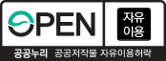 | 출처표시 조건 없음  상업적, 비상업적 이용가능  변형 등 2차적 저작물 작성 가능
[제1유형]  출처표시 |  | 출처표시  상업적, 비상업적 이용가능  변형 등 2차적 저작물 작성 가능
[제2유형]  출처표시+상업적 이용금지 |  | 출처표시  비상업적 이용만 가능  변형 등 2차적 저작물 작성 가능
[제3유형]  출처표시+변경금지 |  | 출처표시  상업적, 비상업적 이용가능  변형 등 2차적 저작물 작성 금지
[제4유형]  출처표시+상업적 이용금지+변경금지 |  | 출처표시  비상업적 이용만 가능  변형 등 2차적 저작물 작성 금지
[AI유형]  인공지능 학습용 | 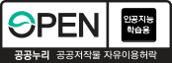 | 출처표시 조건 없음  상업적, 비상업적 이용가능  변형 등 2차적 저작물 작성 가능

2. OpenAPI 에러 코드정리
에러메시지 | 구분 | 내용
Unauthorized | 오류원인 | API 인증키가 존재하지 않거나 유효하지 않습니다.
Unauthorized | 조치방안 | 공공데이터포털에서 발급받은 인증키 정보를 확인해 주세요.
Forbidden | 오류원인 | API 서비스에 대한 신청 내역이 확인되지 않습니다.
Forbidden | 조치방안 | 해당 API의 활용 신청 여부와 승인 상태를 확인해 주세요.
API not found | 오류원인 | API 서비스가 존재하지 않습니다.
API not found | 조치방안 | 호출 URL에 오타가 없는지, 폐기된 API는 아닌지 확인해 주세요.
Error forwarding request to backend server | 오류원인 | 기관 API 서버와의 연결에 실패했습니다.
Error forwarding request to backend server | 조치방안 | 일시적인 네트워크 오류일 수 있으니 잠시 후 다시 시도해 주세요.
Error receiving response from backend server | 오류원인 | 기관 API 서버로부터 응답을 받지 못했습니다.
Error receiving response from backend server | 조치방안 | 문제가 계속될 경우, ‘오류신고 및 문의’를 통해 제공기관에 문의바랍니다.
API rate limit exceeded | 오류원인 | 현재 많은 사용자가 API를 호출하고 있어, 서버의 최대 동시 요청 수를 초과하였습니다.
API rate limit exceeded | 조치방안 | 잠시 후 다시 호출해주시기 바랍니다.
API token quota exceeded | 오류원인 | API 서비스의 일일 호출 허용량을 초과하였습니다.
API token quota exceeded | 조치방안 | 초기화된 이후 다시 이용 바랍니다.
Unexpected error | 오류원인 | 일시적인 시스템 오류가 발생하였습니다.
Unexpected error | 조치방안 | 문제가 반복될 경우 활용지원센터로 문의바랍니다.

3. 자주 묻는 질문 안내
※ API 이용 중 자주 발생하는 문의사항은 아래 주소를 참고하시기 바랍니다.
☞ https://www.fsc.go.kr/in060501

4. [입문자용] 오픈 API 서비스 이용 안내

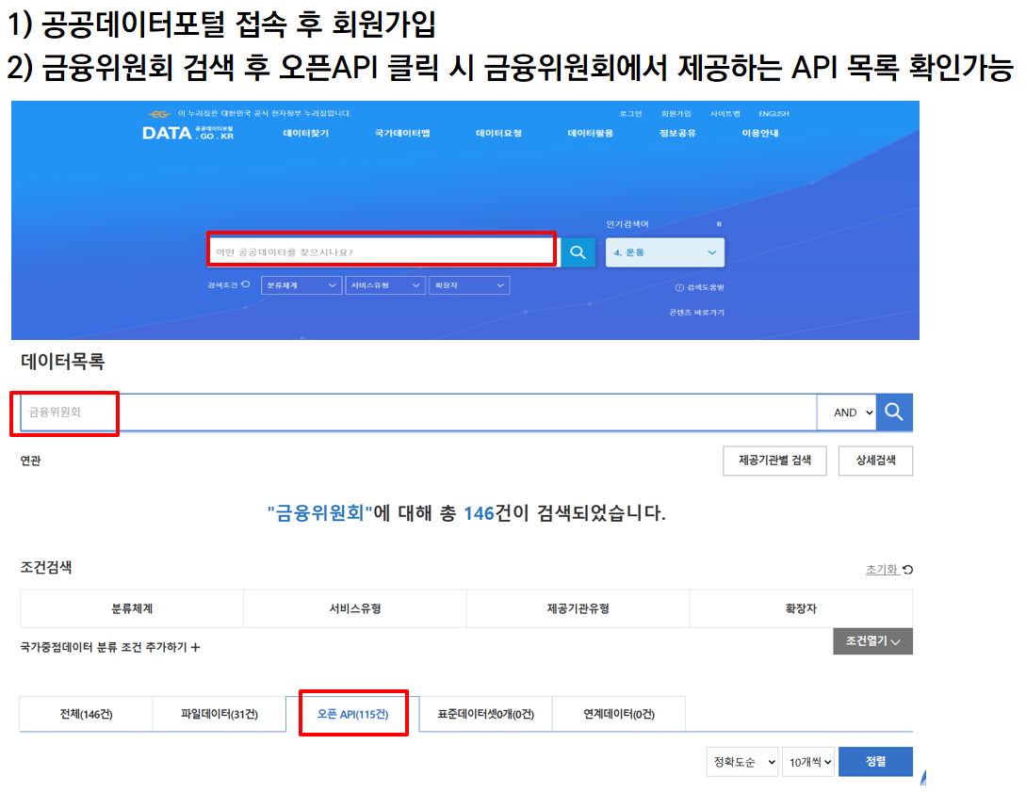
4.1 활용신청 방법 및 인증키 안내
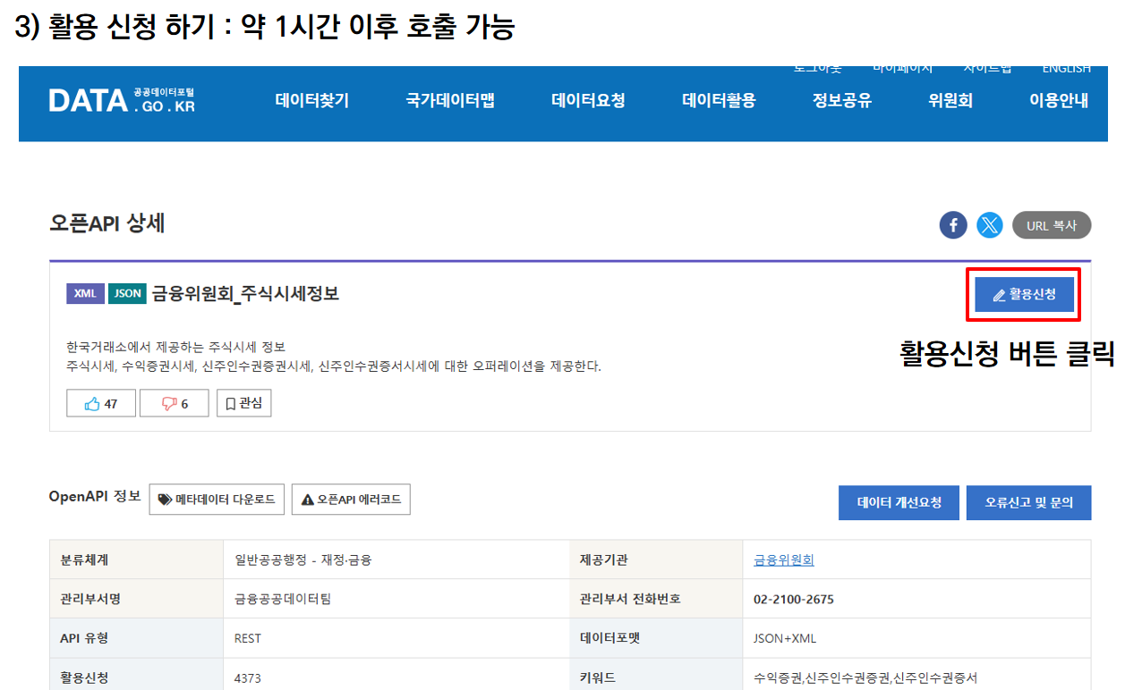
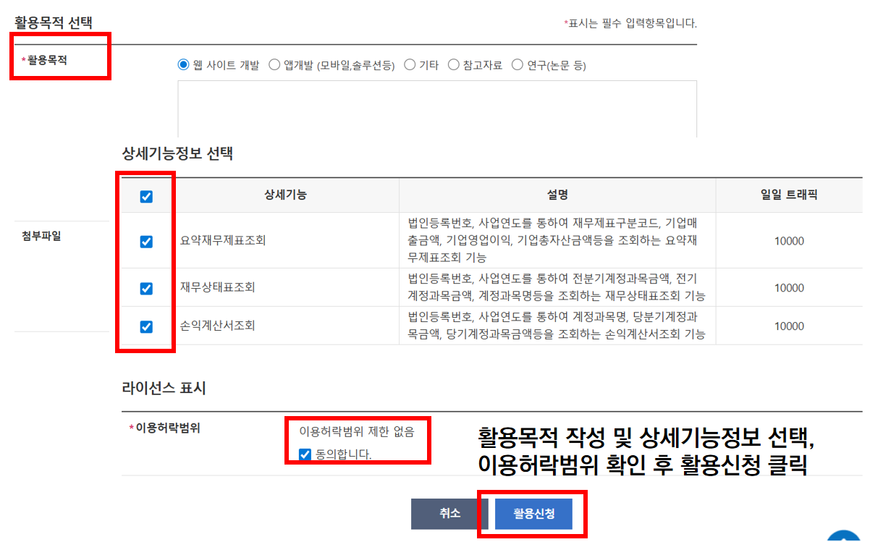
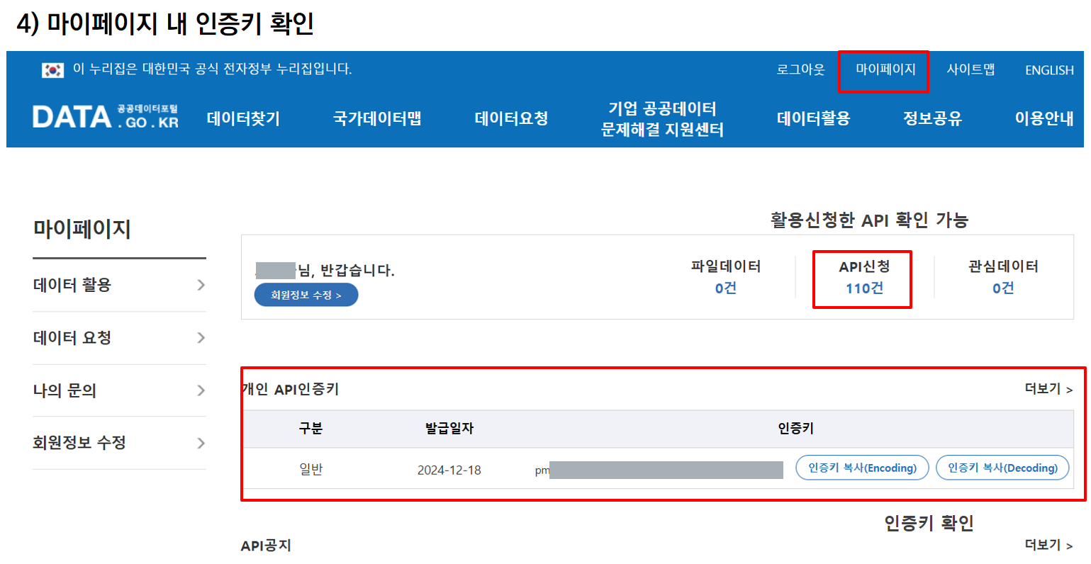

4.2 API기본구조 및 호출 결과
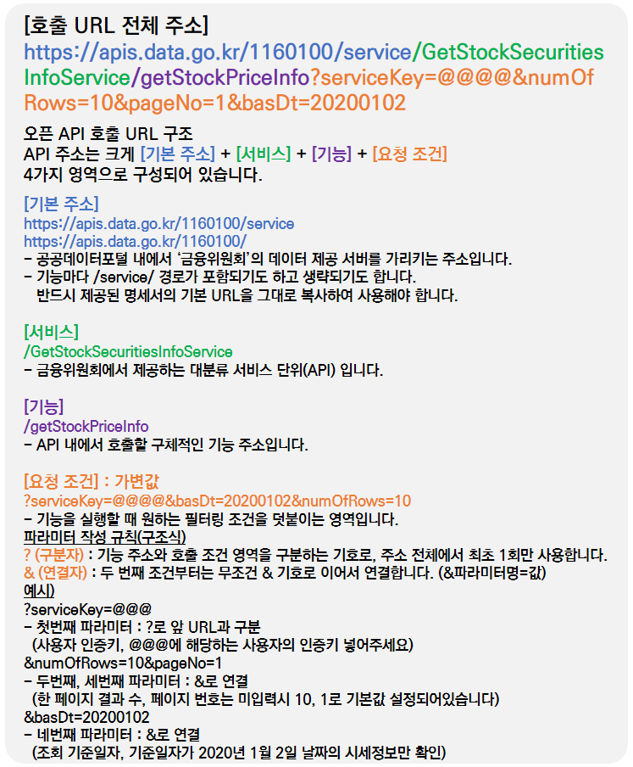
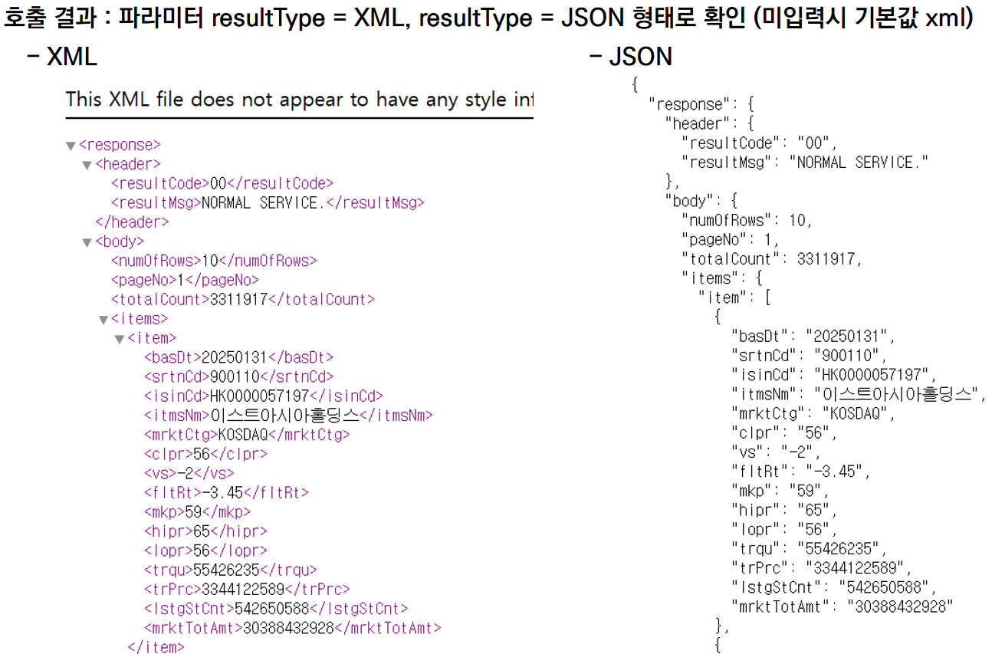

4.3 응답받은 데이터 엑셀로 보기
